Pressmeddelande fredag den 20 november 2015 från Odelberg Entertainment

Galaxernas säsongsfinal väntar Odelbergs populära ”En Talk Talk Show” med gästerna Fuglesang och Di Leva!

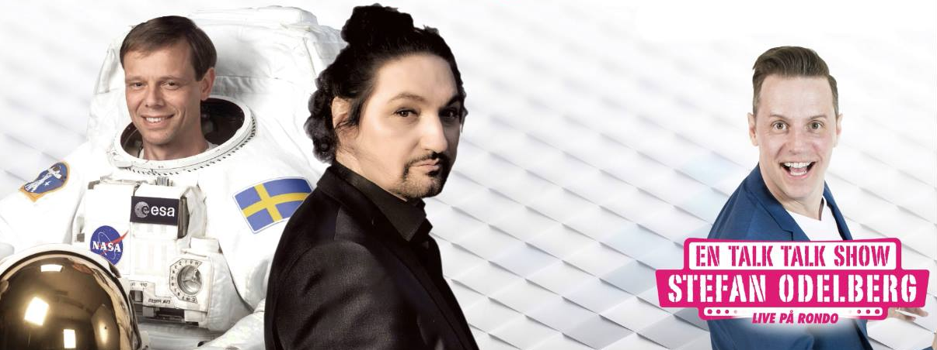

Nu riktar Stefan Odelberg blickarna uppåt för sin populära ”En Talk Talk Show”! Stor säsongsfinal är att vänta av galaktiska mått med finalgästerna Christer Fuglesang och Thomas Di Leva. Publiksuccé och stor säsongsfinal den 25 november!
En kväll om det omöjliga i att försöka ha båda fötterna på jorden när rymden kallar. Denna kväll kommer man att upphäva tyngdlagen på Rondo, talkshowvärden Stefan Odelberg kommer att föra samtal högt över sitt eget huvud! Allt från populärvetenskap till musik i en minst sagt fartfylld, rolig, överraskande och musikalisk talkshow!
Under hösten har Stefan Odelberg som talkshow värd bjudit in några av Sveriges folkkära artister till spännande samtal, det har bjudits på mycket skratt, musik och hemliga gäster som; Krister Classon (Stefan & Krister), Mr & Mrs Wells. Folkkära Sanna Nielsen och senast komikerduon Annika Andersson och Per Andersson, ett fullsatt Rondo i Göteborg! Hösten bjuder på allt från populärvetenskap till musik i en minst sagt fartfylld, rolig, överraskande och musikalisk talkshow!
Läs mer om ”En Talk Talk Show” via: www.odelberg.com
Biljetter via Liseberg via: www.liseberg.se/talktalk
”En Talk Talk Show” finalshow den 25 november med Thomas Di Leva och Christer Fuglesang.
ODELBERG ENTERTAINMENT
Presskontakt: Rickard Werecki Lycknert - werecki promotion company tfn:0707-178008 pr@werecki.com Pressbilder samt ytterligare info se: www.werecki.com

